Перовская прокуратура сообщает
22.05.2023
Перовским межрайонным прокурором г. Москвы Попиком М.Ю, совместно с заместителем Перовского межрайонного прокурора г. Москвы Беспаловым Д.В. и помощником Перовского межрайонного прокурора г. Москвы Марининой Н.В. проведены лекции-беседы с воспитанниками ГБУ ЦССВ «Радуга».
Мероприятие направлено на предупреждение распространения наркомании, установление эмоциональных причин возникновения наркотической зависимости, выявление фактов вовлечения молодежи в преступную деятельность, связанную с незаконным оборотом наркотиков.
Кроме того, в ходе беседы освещена информация о вреде употребления алкогольной и табачной продукции, особое внимание уделено профилактике суицидального поведения у несовершеннолетних.
В заключительной части мероприятия, сотрудники прокуратуры совместно с воспитанниками центра обсудили условия наступления административной ответственности в указанных сферах.

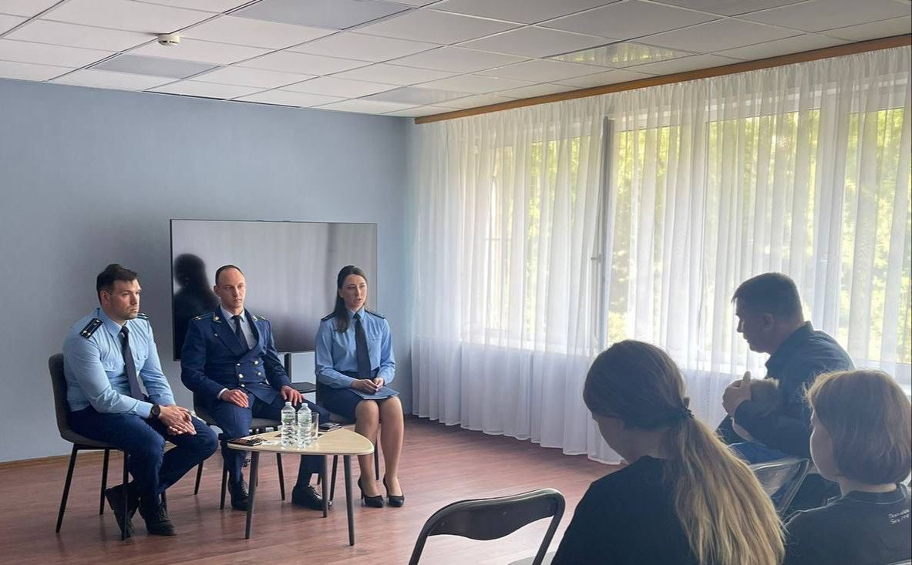

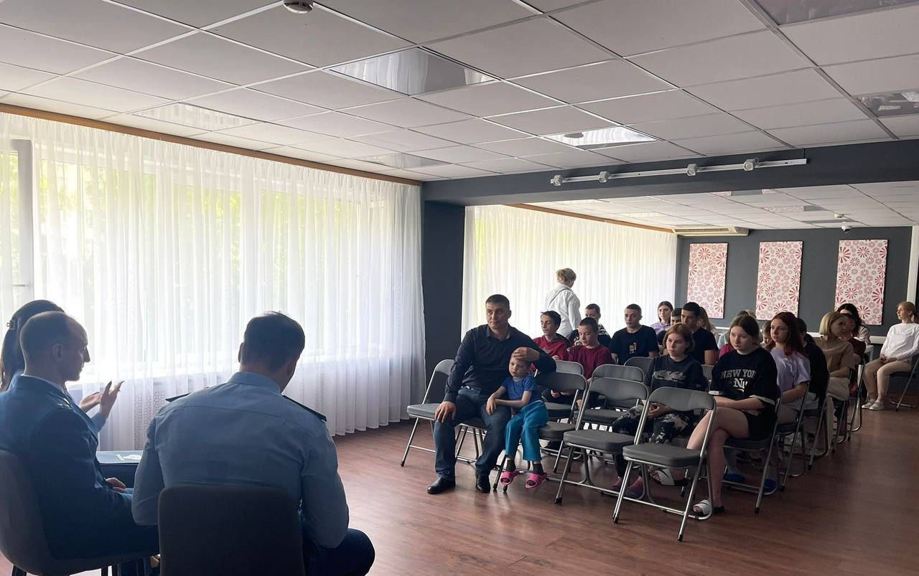

Адрес страницы: http://novokosino.mos.ru/the-prosecutor-explained/detail/11600550.html
Управа района Новокосино города Москвы

